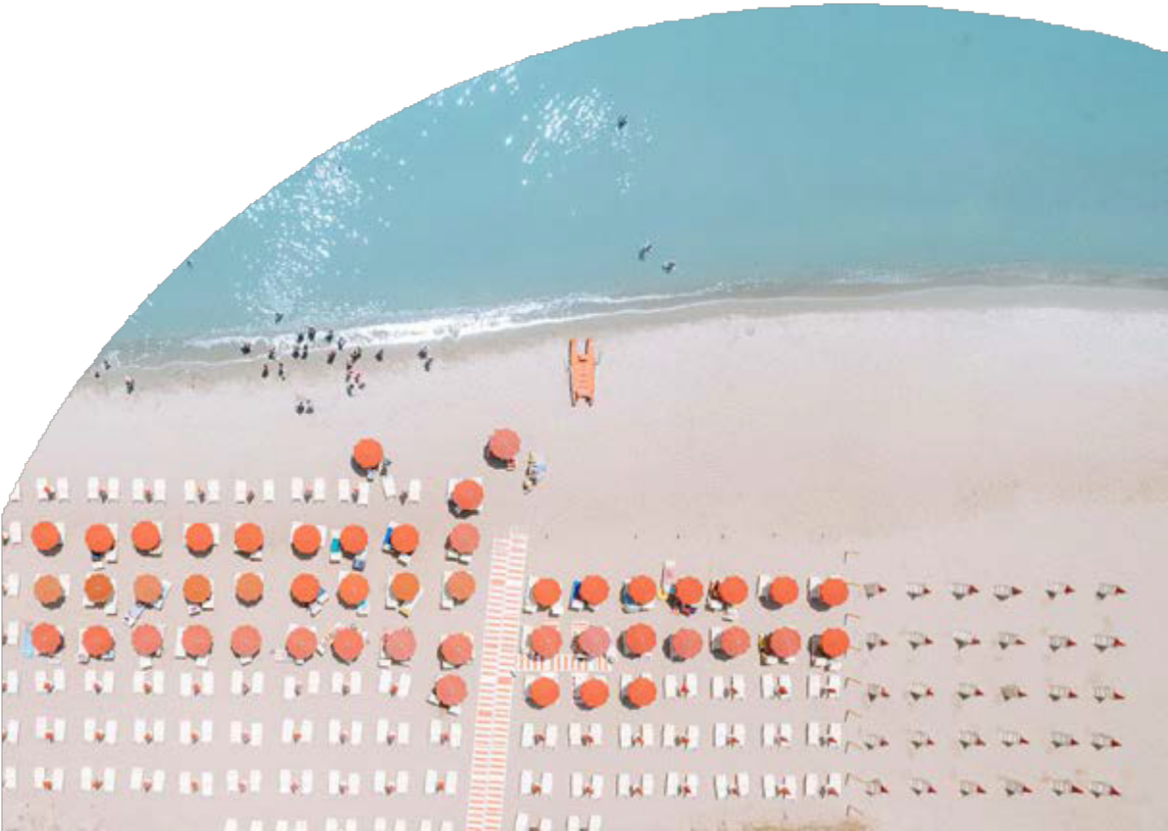

VACANZE AL MARE

NICOLAUS CLUB MAGNA GRECIA RESORT METAPONTO - BASILICATA SETTIMANE SPECIALI

MAGGIO - LUGLIO 2025

7 NOTTI

€355 p.p.

TRATTAMENTO DI PENSIONE COMPLETA CON BEVANDE AI PASTI IN CAMERA COMFORT

Il villaggio turistico, circondato da una rigogliosa pineta, è completamente immerso nel verde. Le camere spaziose, gli ampi spazi esterni a disposizione ed i servizi offerti lo rendono un’ottima scelta per le famiglie con bambini.

La costa metapontina, con la sua splendida spiaggia, è stata premiata anche nel 2024 come Bandiera Blu per la qualità dei servizi e la pulizia delle spiagge e dell’acqua. Situato a 800 mt da Metaponto Lido, vanta una posizione ottima per esplorare le più rinomate località della Basilicata e della Puglia: Matera (50 km), Taranto (50 km), Alberobello (75 km), solo per citarne alcune. Dista circa 120 km dall’aeroporto di Bari e di Brindisi.



PER INFORMAZIONI

+39 06 98378037

[booking@4utravel.it](mailto:booking@4utravel.it) [www.4utravel.it](http://www.4utravel.it/)



NICOLAUS CLUB MAGNA GRECIA 4*

|  |  |  |  |  |  |  |  |  |
| --- | --- | --- | --- | --- | --- | --- | --- | --- |
| DATE SOGGIORNO DOM - DOM | | QUOTA INDIVIDUALE IN CAMERA DOPPIA COMFORT | Quote se espresse in valore; riduzioni se espresse in % | | | | | SUPPLEMENTO SINGOLA |
| 3° LETTO | | | 4° LETTO | |
| 03/14 ANNI | 14/18 ANNI | ADULTO | 03/18 ANNI | ADULTO |
| 25/05/25 | 01/06/25 | 355 € | 79 € | 50% | 30% | 50% | 30% | 30% |
| 01/06/25 | 08/06/25 | 399 € | 79 € | 50% | 30% | 50% | 30% | 30% |
| 08/06/25 | 15/06/25 | 415 € | 79 € | 50% | 30% | 50% | 30% | 30% |
| 15/06/25 | 22/06/25 | 515 € | 158 € | 50% | 30% | 50% | 30% | 30% |
| 22/06/25 | 29/06/25 | 599 € | 158 € | 50% | 30% | 50% | 30% | 40% |
| 29/06/25 | 06/07/25 | 635 € | 158 € | 50% | 30% | 50% | 30% | 50% |

*Le età indicate si intendono sempre “non compiute”

LA QUOTA COMPRENDE:

Sistemazione in camera Classic per soggiorno 7 notti, in trattamento di Soft Inclusive; Assistenza Nicolaus in loco; Polizza Viaggia Sereno Allianz (Medico Bagaglio)

LA QUOTA NON COMPRENDE:

-Tessera Club che include: servizio spiaggia (un ombrellone e 2 lettini per camera in spiaggia, fino ad esaurimento disponibilità - prime file escluse), utilizzo della piscina e del solarium attrezzato, intrattenimento diurno e serale per adulti e bambini, utilizzo delle attrezzature sportive, escluse quelle a pagamento).

-Volo o trasferimento collettivo da/per struttura;

* Tassa comunale di soggiorno, da regolare obbligatoriamente in loco (laddove prevista);
* Eventuale pasto extra in arrivo o in partenza (su richiesta e previa disponibilità)
* Eventuali servizi extra facoltativi: trasferimenti in esclusiva per il gruppo (su richiesta e con supplemento); Welcome cocktail; utilizzo spazi meeting e relativa attrezzatura tecnica; torta con logo e spumante; cena dell’arrivederci in esclusiva; utilizzo in esclusiva delle attrezzature sportive; desk e personalizzazioni; coffee break; facchinaggio in &out; delivery in camera; staff di animazione e/o assistenza dedicato; Utilizzo in esclusiva di teatro o altri spazi comuni, etc.;
* Noleggio telo mare;
* Eventuali polizze facoltative;
* Escursioni ed attività di team building; Mance;
* Extra personali in genere e quanto non espressamente indicato voce “ La quota comprende “.

PACCHETTO VOLO + TRASFERIMENTO COLLETTIVO: a partire da € 350 per persona La quota indicata si intende per persona ed è soggetta a verifica disponibilità in fase di conferma, ed include: - volo di linea, o charter, o linea “charterizzata” o low cost in andata e ritorno da Aeroporti di MILANO* su BRINDISI o BARI con 1 bagaglio a mano dimensioni 40x20x25 e 1 bagaglio da stiva pari a 15 kg; - trasferimento collettivo aeroporto/hotel e viceversa;

* tasse aeroportuali in vigore alla data di invio del presente preventivo; *: altri apt su richiesta, con possibilità di supplemento La quota è applicabile per soggiorni 7 notti, soggetta ad adeguamento carburante . Per soggiorni di 14 notti supplemento volo bisettimanale € 100 per persona soggetto a riconferma. Quota infant 0-1,99 non occupante posto forfait obbligatorio € 90.

Supplemento volo da LIN con XZ € 70,00 adulti e bambini a partire dai 2 anni di età. Supplemento volo da VRN con Neos euro 60,00 adulti e bambini a partire dai 2 anni di età. Supplemento volo da BLQ, TRN, VRN, BRI con V7 euro 30,00 adulti e bambini a partire dai 2 anni di età. BLOCCA PREZZO € 25 per persona (facoltativo)

BAMBINI 0/3 ANNI: Nicolino card € 98 a settimana obbligatoria da pagare in agenzia.

Noleggio culla facoltativo, da segnalare in fase di prenotazione, € 8 al giorno da pagare in loco; massimo una culla per camera (no culla propria).

SISTEMAZIONI ALTERNATIVE

Tripla Family (minimo 3 occupanti): supplemento 15% a camera > Bilo 4 Family (minimo 4 occupanti): supplemento 10% a camera

NOTE SISTEMAZIONE - Comfort, da 2 a 3 posti letto, con letto matrimoniale/doppio ed una poltrona letto; - Tripla Family, a 3 posti letto, con camera matrimoniale e cameretta con letto singolo; - Family Bilo, a 4 posti letto, con camera matrimoniale e soggiorno con divano letto doppio, alcune dispongono di soggiorno di dimensioni contenute con divano letto singolo ed ulteriore camera singola; - Family Trilo, (su richiesta) da 5 a 6 posti letto, costituita da soggiorno con divano letto (doppio o matrimoniale), camera matrimoniale e camera a due letti. Dispongono tutte di patio attrezzato, minifrigo (vuoto), TV, aria condizionata autonoma, cassetta di sicurezza, telefono, servizi con doccia (in pochissime camere presente vasca da bagno), asciugacapelli.

* PACCHETTO PREMIUM: da richiedere e pagare in fase di prenotazione € 140 per camera a settimana.
* POSTAZIONE IN SPIAGGIA IN PRIMA FILA (un ombrellone e 2 lettini) da richiedere e pagare in fase di prenotazione: € 77 a settimana dal 25/5 al 22/6

- € 133 dal 22/6 al 20/7

* ANIMALI: ammessi su richiesta, di piccola taglia (cani, gatti, conigli, volatili in gabbia), escluso aree comuni, € 15 al giorno da pagare in loco.